sottobosco  Rosso del Ticino  Denominazione di Origine Controllata |  | 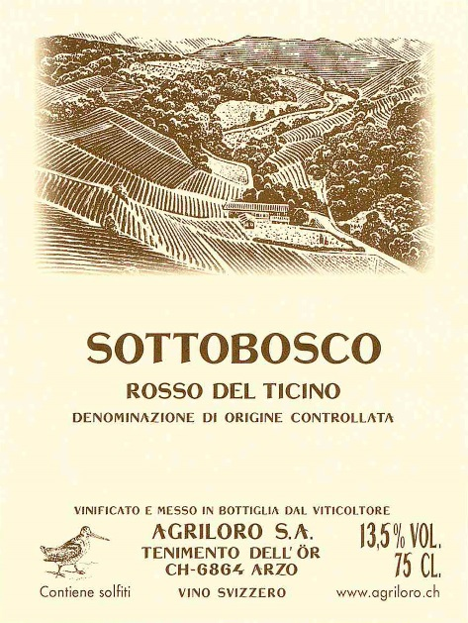
Provenienza | Zone collinari della regione del Mendrisiotto.
Vitigni | Merlot, Cabernet Sauvignon, Cabernet Franc, Petit Verdot.
Colore | Rosso rubino intenso con riflessi violacei.
Profumo | Intenso ed elegante, con una notta di frutta a bacca nera. Ottima armonia dei vitigni con una leggera dominanza del Cabernet Sauvignon.
Sapore | Armonico, equilibrato ed elegante. Tannini relativamente morbidi e ben presenti sostenuti da una bella acidità.
Invecchiamento | Oltre 10 anni
Grado alcolico | 13 Vol.%
Vinificazione | I vitigni vengono vendemmiati e vinificati separatamente in acciaio e tini di rovere con macerazioni fino a 30 giorni. La fermentazione malolattica e l’affinamento di 20 mesi avvengono in barriques di rovere francese per il 35% nuove ed il restante di secondo e terzo passaggio.
Osservazioni | E’ consigliabile servire a 18° C.
Accompagnamento  gastronomico | Primi piatti importanti, carni rosse, selvaggina e formaggi.

